靜宜大學資訊工程學系畢業專題計畫書

一、封面內容包括：
專題名稱：無人定點運送物流車
指導教師：蔡英德
專題學生：資工三B 411018816 胡秉翔 s1101881@gm.pu.edu.tw
資傳三A 411018434 何允衡 s1101843@gm.pu.edu.tw
資傳三A 411019155 蘇家宏 s1101915@gm.pu.edu.tw
資傳三A 411019197 林誼均 s1101919@gm.pu.edu.tw
繳交日期：113/2/13

二、內容包括：
● 摘要
至從學校整修主顧一樓休息區之後，學生待在休息區的時間以及頻率增加了不少，相對的提升學生購買就在休息區旁的主顧咖啡的意願，主顧咖啡雖增加許多訂單，但同時也讓原本需等待的時間變長，讓消費者只須待在原地等待叫號。而我們無人定點運送物流車想做的就是幫助主顧咖啡將餐店運送到指定地點，讓消費者只需要待在指定區域休息並等待餐點送達手上即可。

● 進行方法及步驟
- 方法與原因
情境：
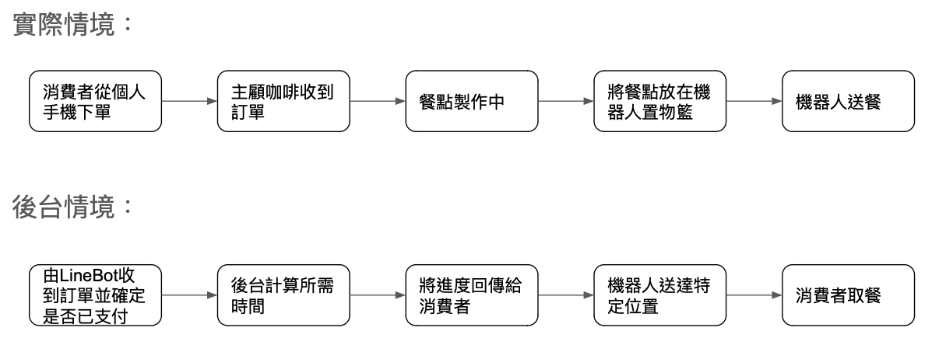
原因：
讓消費者只須待在原地等待叫號。而我們無人定點運送物流車想做的就是幫助主顧咖啡將餐店運送到指定地 點，讓消費者只需要待在指定區域休息並等待餐點送達手上即可。

- 預計可能遭遇之困難及解決途徑。
- 當同時多人點餐系統可能卡頓
- 太多人聚集在一起擋住車子行進路線
- 車子掃描不到物體導致撞上
- 有心人士亂拿別人餐點

● 設備需求 (硬體及軟體需求)
硬體：
Nvidia Jetson nano NX
雙路24V20A電機馬達驅動模組 大功率 H橋 強勁剎車功能 DBH-01C
Arduino UNO板
Astra pro 奧比中光
Rplidar A1

軟體：
Gazebo
RVIZ

● 經費預算需求表 (執行中所需之經費項目單價明細)
編列預算範本
項 目 名 稱 | 說 明 | 單位 | 數量 | 單 價 | 小 計 | 備 註
 |  |  |  | 臺幣(元) | 臺幣(元) | 備 註
個人電腦 | 專案之進行 | 部 | 4 | 35000 | 140000 | 自行準備
Nvidia Jetson nano NX | 主機 | 部 | 1 | 30000 | 30000 | 學校提供
輪胎 | 專案之進行 | 顆 | 4 | 5000 | 5000 | 自行負擔
奧比中光 | 攝像頭 | 顆 | 1 | 6000 | 6000 | 學校提供
Rplidar A1 | 雷達 | 顆 | 1 | 3000 | 3000 | 學校提供
共 計 |  |  |  |  | 184000

● 工作分配 (詳述參與人員分工)
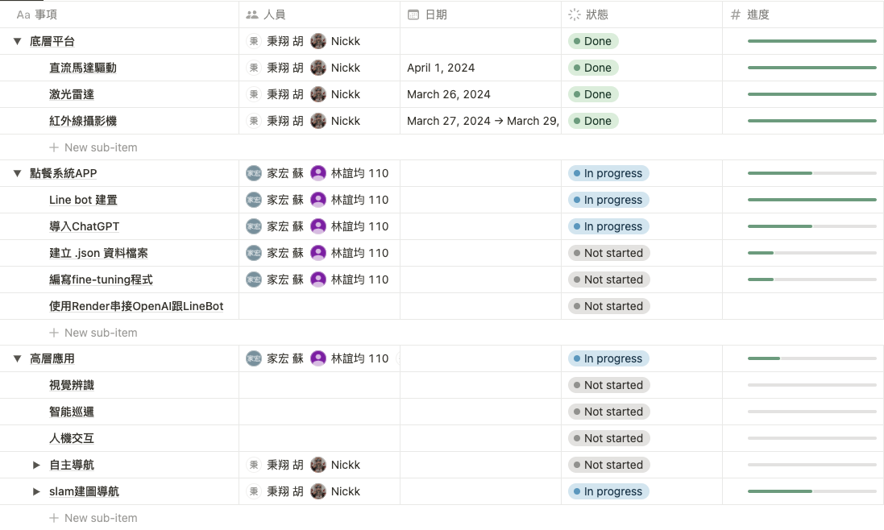
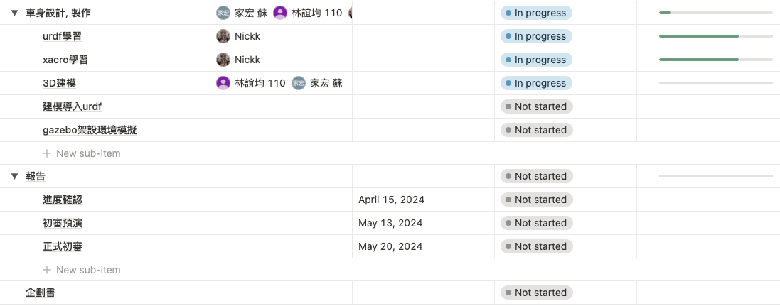
● 預期完成之工作項目及具體成果
完整運行並讓有興趣學弟妹接手維護

****************************************************************
(* 書面審查文件至少為2頁。不含封面，請依上述格式撰寫。)
(* 字型： 「本文」使用「標楷體及Times12點」；行距1.5。
「標題」使用「粗體標楷體及Times14點」；行距1.5。)
(* 上下左右的邊界至多2.5公分，至少1公分。

